Witajcie, w tym tygodniu chciałabym wam zaproponować challange - wykonanie zdrowej wiosennej sałatki.
Lista zakupów:
- Sałata ulubiona
- Rzodkiewka pęczek
- Szczypiorek
- Jajka 2 szt.
- Ogórek
- Mały jogurt naturalny lub oliwa według gustu
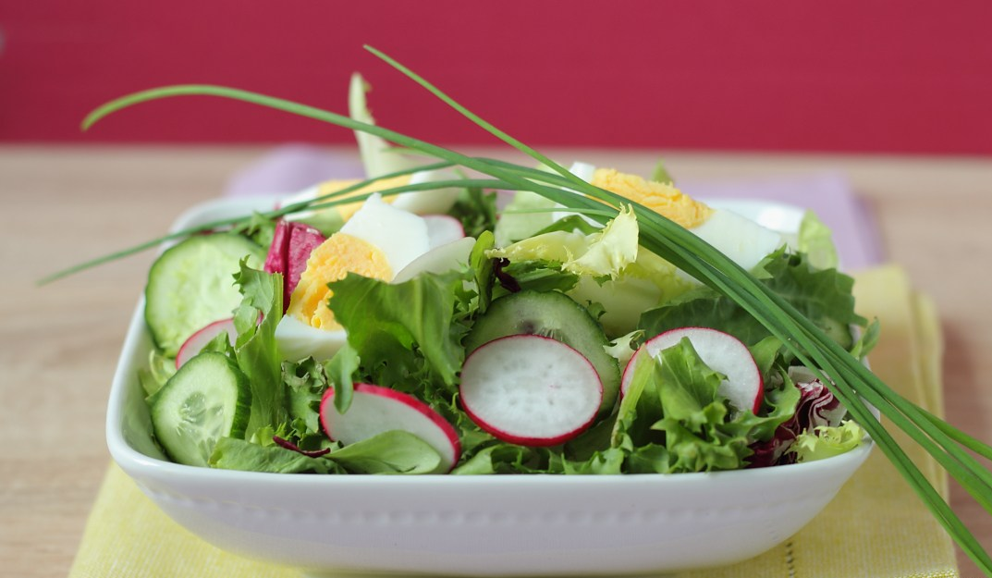
Sałatka wiosenna z jajkiem i rzodkiewką
- Ugotuj jajka na twardo i obierz.
- Warzywa opłucz pod bieżącą wodą i osusz.
- Rzodkiewki i ogórka pokrój w plasterki,
- Jajka w ósemki.
- W misce wymieszaj sałatę, plasterki ogórka i rzodkiewki, jajka i szczypiorek.
- Dopraw solą i pieprzem.
- Polej oliwą lub jogurtem naturalnym
Ładnie podajcie na talerzyku z widelcem.
Zróbcie zdjęcia pochwalicie się w na facebooku na grupie !!!
Wybierzemy to które wygląda najapetyczniej

Agata Proszowska-Narkielon
SMACZNEGO

